### Конфигурирование статических VLAN

Сети VLAN – это определенные внутри коммутаторов широ- ковещательные домены, позволяющие внутри устройства второго уровня управлять широковещательными, групповыми, одноадрес- ными рассылками, а также одноадресными рассылками с неизвест- ным получателем. Каждая сеть VLAN создается в локальной базе данных используемого коммутатора. Если в коммутаторе отсут- ствуют сведения о какой-либо VLAN-сети, то он не может переда- вать трафик для этой сети VLAN через свои порты. VLAN-сети со- здаются по номерам, при этом существует два диапазона, пригодных для использования VLAN-номеров (обычный диапазон 1 ÷ 1000 и расширенный – 1025 ÷ 4096). При создании VLAN-сети можно также назначить ей определенные атрибуты, такие как имя, тип и операционное состояние. По умолчанию на коммутаторе су- ществуют предопределенные VLAN – их нельзя удалить или пере- именовать. Все физические порты устройства по умолчанию нахо- дятся в VLAN1, называемой стандартной сетью VLAN (default VLAN), поэтому ее в целях безопасности и не рекомендуют ис- пользовать. Для вывода краткой информации о VLAN служит ко- манда:

# Switch#show vlan brief.

## ВЫПОЛНИТЬ!

1. Вывести на экран информацию о VLAN, существующих в коммутаторе по умолчанию.

Процесс создания статических VLAN-сетей включает в себя несколько этапов. Во-первых, необходимо в режиме глобального конфигурирования (рекомендуется вместо режима конфигурирова- ния базы данных VLAN) установить протокол VTP в прозрачный режим функционирования:

# Switch#configure terminal Switch(config)#vtp mode transparent.

## ВЫПОЛНИТЬ!

1. Установить протокол VTP в прозрачный режим фун- кционирования.

Во-вторых, создать собственно сеть VLAN и по желанию ука- зать ее имя с помощью последовательности команд: **Switch(config)#vlan <номер>**

# Switch(config-vlan)#name <имя> Switch(config-vlan)#end.

## ВЫПОЛНИТЬ!

1. Создать две виртуальных локальных сети: с номерами

10 и 20 без имени и одну с номером 99 и именем –

# Administration.

1. Вывести на экран информацию о VLAN, существующих в коммутаторе.

В-третьих, необходимо назначить в созданные VLAN-сети физические порты коммутатора, для чего перейти в режим конфи- гурирования выбранного интерфейса, а затем перевести его в ре- жим доступа и назначить его в соответствующую VLAN-сеть. Например, с помощью следующих команд порт FastEthernet 0/5 назначается в VLAN с номером 50:

# Switch#configure terminal Switch(config)#interface FastEthernet 0/5

**Switch(config-if)#switchport mode access Switch(config-if)#switchport access vlan 50.**

## ВЫПОЛНИТЬ!

1. Назначить порт fa0/24 в VLAN с именем Administration.

Для выполнения некоторой последовательности команд одно- временно для нескольких портов коммутатора можно использовать выбор диапазона портов, осуществляемый с помощью команды:

# Switch(config)#interface range FastEthernet 0/5 - 8

## ВЫПОЛНИТЬ!

1. Назначить порты fa0/1 – fa0/10 в VLAN 10.
2. Назначить порты fa0/11 – fa0/20 в VLAN 20.
3. Сохранить текущую конфигурацию.
4. Вывести на экран информацию о VLAN, существующих в коммутаторе.
5. Добавить в схему сети компьютеры PC0–PC4, подсоеди- нить их к соответствующим портам коммутатора, назначить им IP-адреса согласно схеме, приведенной на рис. 2.1.

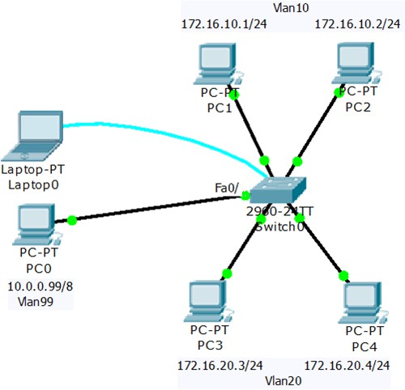

Рис. 2.1. Схема сети с VLAN99, VLAN10 и VLAN20

Состояние интерфейсов коммутатора на канальном и сетевом уровнях можно отобразить с помощью следующих команд соответ- ственно (после параметра **interface** можно указать имя интерфейса для вывода информации только о его состоянии):

# Switch#show interface

**Switch#show interface switchport.**

## ВЫПОЛНИТЬ!

1. Используя приведенные команды, изучите параметры функционирования портов коммутатора, выясните различия в режимах работы портов, к которым подключены и не подключены компьютеры, а также портов, которые не настраивались Вами.
2. С помощью команды **ping** убедитесь, что в рамках VLAN- сетей взаимодействие между компьютерами возможно, а между сетями нет.